吉林省农业遥感信息
2019 第 14 期

吉林省农业遥感中心
吉林省农业资源与农业区划研究所 2019年7月29日

吉林省旱地土壤墒情监测分析

根据我所卫星遥感、地面网络监测， 7月下旬，我省中西部地区土壤墒情受前期降水影响，四平地区旱情解除，白城地区气温偏高，降水偏少，白城市的通榆县旱情有所扩大，松原地区的扶余市及长春地区的榆树市部分地区存在旱情，其它地区墒情适宜。
附图：吉林省旱地土壤墒情遥感监测图
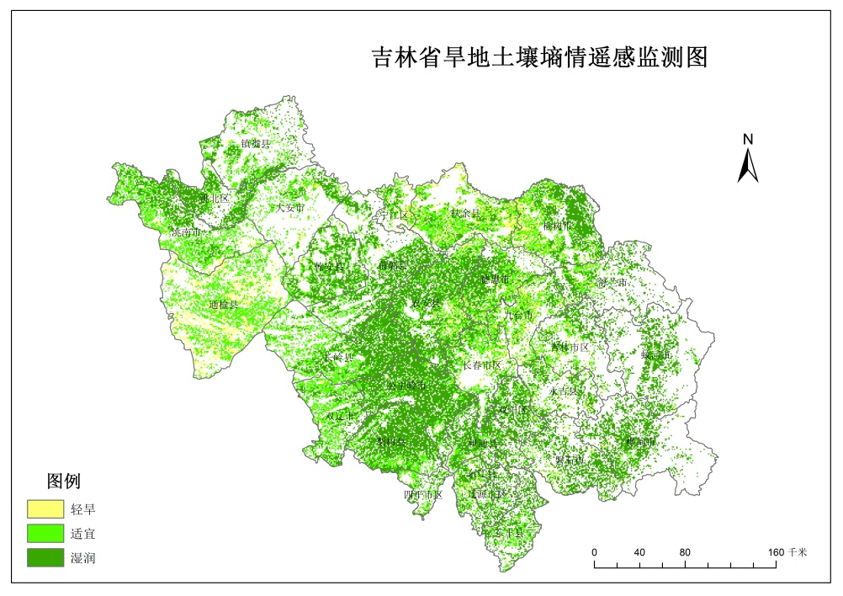

制作：丁春雨、马冠南 签发人：陈学军

